

IFCT 032PO - DATA MINING ACTIVIDAD I 1

IFCT032PO
DATA MINING BUSINESS INTELLIGENCE
23 mayo al 5 junio 2024

 |  |  | DATABASES
 |  |  | 3 opciones
A. Conjunto | de datos | ficticio, | en base de datos:
Cliente | Edad | Ingresos | Compras Anteriores | Monto Gastado
Cliente1 | 25 | 30000 | 5 | 5000
Cliente2 | 30 | 40000 | 8 | 8000
Cliente3 | 35 | 50000 | 3 | 3000
Cliente4 | 40 | 60000 | 6 | 600
Cliente5 | 45 | 70000 | 10 | 10000

Esta se puede exportar a .csv

Ejemplo:

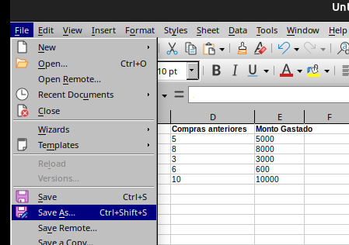
Esta base de datos o dataset se copia y pega o se crea en una hoja de calculo tipo excell.

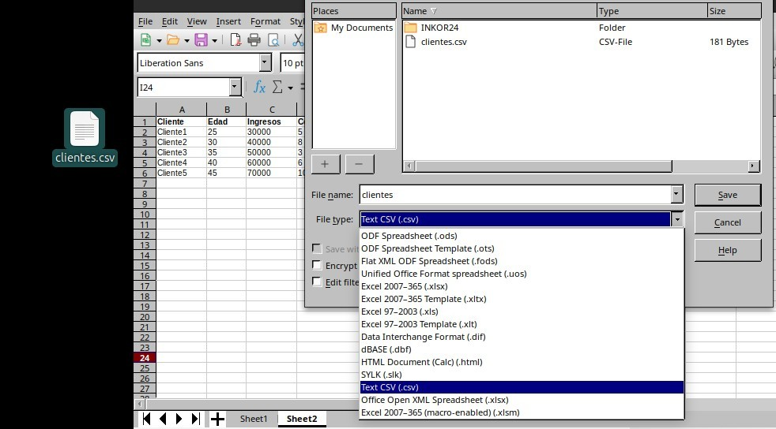
Se guarda como, (en File, Save As..) con extensión: CSV. Hecho;)

Otra opción de incluir la base datos, para hacerlo en código:

B. Mismo conjunto de datos ficticio, en código Python:

Se hace nombrando el df, signo igual (=) para dar el valor, de lo que está etre llaves ({}), que serán todos los campos siguientes.

Dentro de estas llaves: Nombre del campo (entre comillas simples ‘’, seguido de dos puntos (:) y los valores de ese campo separados por comas (,) y todos entre corchetes ([]).

Cada campo separado por comas (,).
import pandas as pd
from sklearn.cluster import Kmeans ← bibliotecas...
import matplotlib.pyplot as plt

# Datos ficticios (este comentario no sale:)

data = {
'Edad': [25, 30, 35, 40, 45],
'Ingresos': [30000, 40000, 50000, 60000, 70000],
'Compras_Anteriores': [5, 8, 3, 6, 10],
'Monto_Gastado': [500, 800, 300, 600, 1000]
}

data2 = {
'Otros': [1, 2, 3, 4, 5, 6],
}

df = pd.DataFrame(data)

Explicación de cada cosa (por colores;)

- data es el nombre de esta base de datos ficticios, para llamarla de alguna manera, no? porque podía haber dos o más (como data2, ejemplo de otro dataset).
- debajo df (dataframe) llama a los datos de esta base de datos, por su nombre (variable data) y así coge sus valores.
--> Lo mismo pero con otro nombre (la “variable”) y su valor (sus datos):
clientes = {
'la , la , la ': [do ,re ,mi, fa, sol],
}
df = pd.DataFrame(clientes)
(Encima “se declara” y debajo se puede “invocar” para usarla).

C. Las dos opciones anteriores (en una sola;):

- Además en algunos programas se pueden insertar nuestros dataset en csv. Crea el tuyo más abajo;)

- Otros dejan pegar la base de datos, tal cual o por medio del código, por simplificarnos la vida (RAW)..

- Los hay que tienen sus propios repositorios de bases de datos o desde fuentes públicas y solo hay que saber redireccionarlos, con y desde el código anterior para poder usar después las bibliotecas.. por ejemplo en
kaggle:

# Conjunto de datos
df = pd.read_csv('kaggle/input/tu-ruta-del- dataset/clientes_dataset.csv')

Reemplaza 'tu-ruta-del-dataset'/ y nombre csv: clientes_dataset.csv
(del sitio del programa donde lo has subido copia nombre y ruta, por ejemplo creando un nuevo Notebook y subiendo ahi tu Dataset en el programa;)
base de datos
2024-05-26 12:46:30
--------------------------------------------
Cliente Edad Ingresos Compras Monto Gastado Cliente1 25 30000 5 5000 Cliente2 30 40000 8 8000 Cliente3 35 50000 3 3000 Cliente4 40 60000 6 600 Cliente5 45 70000 10 10000

RECAPITULANDO:

import pandas as pd
from sklearn.cluster import Kmeans ← bibliotecas ok import matplotlib.pyplot as plt

# Conjunto de datos
df =
pd.read_csv('kaggle/input/tu-ruta-del-dataset/clientes_dataset.csv')

# la Magia empieza pronto…..

Ahora con las bibliotecas instaladas, y llamando a la base de datos (o bien en .csv que hemos subido al programa) o bien insertada con sus valores en el código (como el primer ejemplo) se puede empezar a usar sus datos para pasar a la siguiente fase de con estos ejemplos:

https://matplotlib.org/stable/gallery/index.html

TU BASE DE DATOS:

- Ahora la actividad consiste en que representes de las diferentes maneras vistas una base de datos propia, elaborada en cualquier hoja de calculo o descargada de los repositorios de internet públicos o de los programas, como Kaggle. Pega aquí tu base de datos:

- Pega a continuación o modifica el ejemplo, tu propio dataset elaborando el código con tu base datos anterior, así:

# Completa el dataset:

NombreDB = {

aquí tu base datos

}

df = pd.DataFrame(NombreDB)

- Exporta el archivo de la base datos y guardalo en tu equipo (poniendo tu nombre_al_archivo.csv) para comprobar que coincide:
dataset
2024-05-26 12:49:53
--------------------------------------------
# Mis datos Mi_dataset = { 'Edad': [25, 30, 35, 40, 45], 'Ingresos': [30000, 40000, 50000, 60000, 70000], 'Compras_Anteriores': [5, 8, 3, 6, 10], 'Monto_Gastado': [500, 800, 300, 600, 1000] } df = pd.DataFrame(Mi_dataset)

  - lo que sale dentro de la base de datos de tu archivo (ACT.1)
  - con la dataset que te marques con el código (ACT.2).

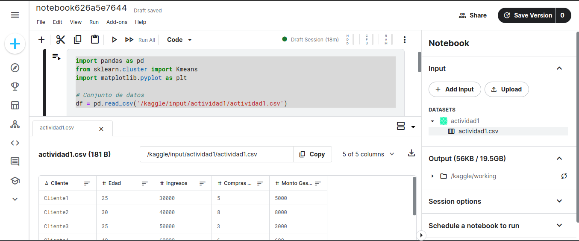

Pon el nombre también a esta actividad para presentar:

TuNombre_ACTIVIDAD_1.pdf

